Documentație – Rent Car Timișoara

1.Rezumat

Aplicația prezintă la început un panou de logare(dacă persoana care accesează aplicația are un cont, dacă nu, utilizatorul poate crea un cont în fereastra register). Acest proiect are la bază dorința de a realiza o aplicație pentru închirierea mașinilor. Proiectul prezintă o interfață alcătuită din mai multe ferestre, fiecare fereastră având butoanele aferente. Pentru a închiria o mașină vârsta minimă este de 18 ani, altfel aplicația o să prezinte un mesaj. Trebuie introduce datele aferente, iar apoi trebuie aleasă mașina dorită, la fiecare mașină aleasă, se pot observa detalii despre aceasta. La final o să apară sumă totală pe câte zile mașina a fost închiriată iar datele celui care a închiriat autovehiculul sunt salvate.

2.Scop și potențiali utilizatori

În primul rând, consider că scopul acestui proiect este la fel de important ca rolul oricărei aplicații. Acest proiect folosește pentru ușurința persoanelor de a putea închiria un autoturism când au nevoie, pentru că nu întotdeauna avem posibilitatea de a putea folosii autovehiculul propriu sau nu dispunem de unul, această aplicație îți oferă posibilitatea de a putea închiria unul.

În al doilea rând, din punctul de vedere al potențialilor utilizatori, cei care vor avea nevoie de această aplicație sunt firmele care se ocupă cu ofertele pentru vacanțe, deoarece persoanele care beneficiază de vacanțe, de multe ori nu vin cu propriul autovehicul. Cu ușurință pot închiria unul. Pe langă aceste firme și firmele mari care se ocupă cu autovehiculele (de exemplu: BMW, Mercedes, Audi, etc), cât timp mașinile persoanelor sunt în service, sistemul le poate oferi o mașină provizorie până mașina personală este gata.

3.Introducere

Această aplicație este creată în limbajul de programare Java la început, utilizând clase si metode create pentru funcționalitatea programului, iar apoi adăugând o clasă care generează o interfață grafică, alcătuită din mai multe ferestre ( mai exact 5), fiecare fereastră având propriile butoane care au fost legate la diferite metode de calcul al datelor cerute în interfață și introduse de către utilizator. Utilizatorul poate alege, după ce introduce datele personale în aplicație, ce fel de autovehicul dorește. La fiecare autovehicul ales, se pot observa câteva detalii despre acesta. La final se calculează suma pe care utilizator trebuie să o plătească pentru a putea închiria mașina.

După această implementare am încercat să modelez aplicația pentru a putea rula pe android. Folosind Android Studio am implementat clasele în partea de Backend, iar pe partea de Frontend am recreat interfața cu ferestrele aferente. Aplcația având câte o fereastră pentru logare sau înregistrare, pentru introducerea datelor, pentru închirierea mașinilor, etc.

4.Aplicații similare

La ora actuală se poate observa că nimeni nu mai reinventează roata. Fiecare aplicație are/poate avea la bază altă aplicație. Această aplicație are la bază o aplicație ce se poate regăsii pe GitHub a unui student pe nume Janil [1], care a implementat o aplicație mult mai dezvoltată.

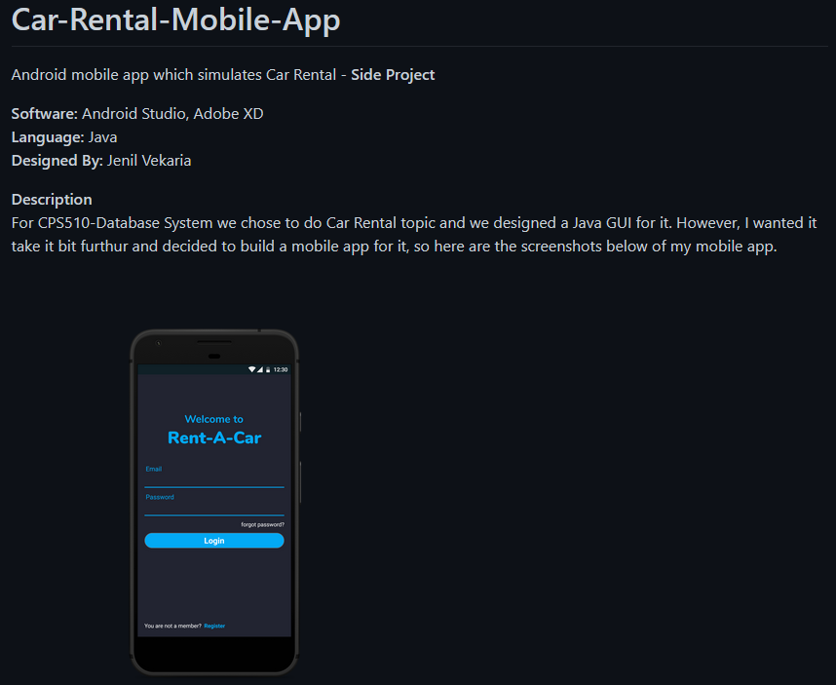

5.Decalrație de originalitate

La fel ca orice creație artistică, această aplicație poartă amprenta unică a creatorului. Am încercat să recreez aproape toată aplicația, având pe partea de Frontend o nouă interfață și pe partea de Backend am dezvoltat anumite funcții și metode pentru a calcula vârsta persoanei care utilizează aplicația, pentru calcularea datei de rezervare a autovehiculului în funcție de data pe care o introduce utilizatorul și pe partea de afișare am adăugat anumite afișări.

6.Funcționalitate

În continuare sunt prezentate diagramele care descriu funcționalitatea aplicației.

Diagrama claselor:

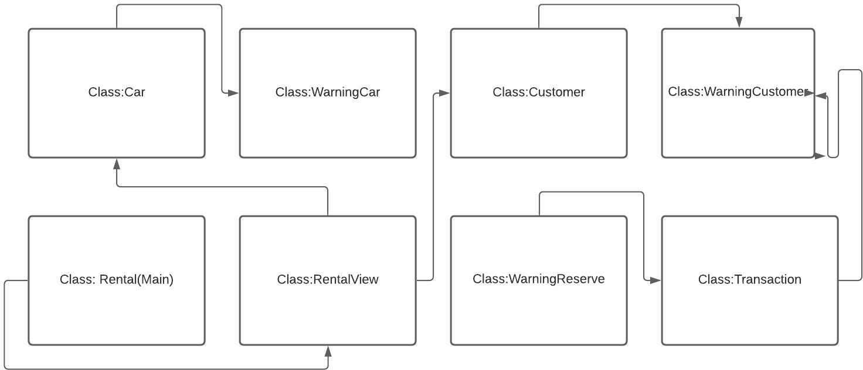

Diagrama de secvențe pentru cazurile de utilizare

Rental Begins:

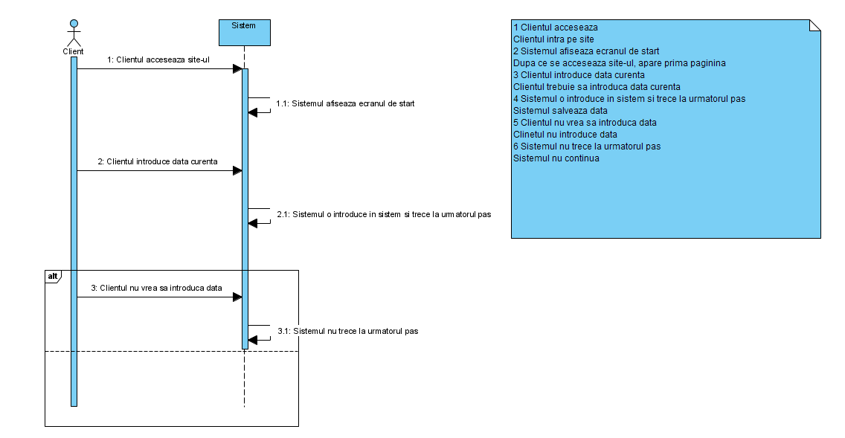

Reserve Rental Day(s)

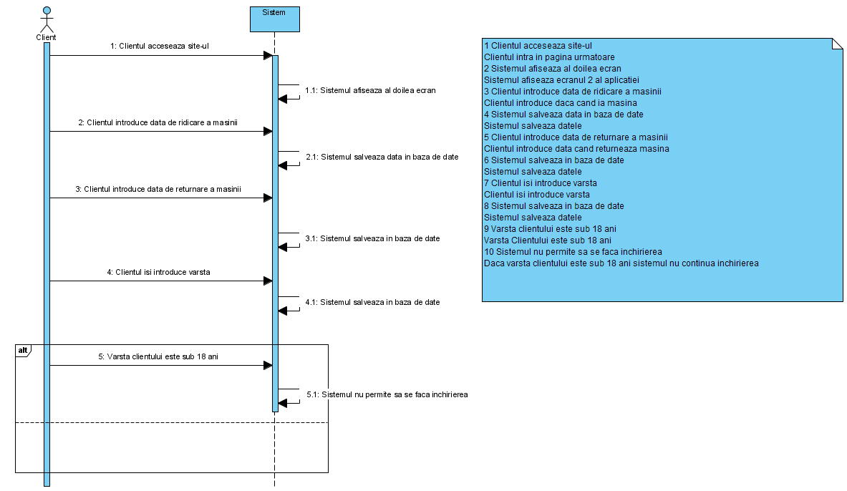

Car Detail’s

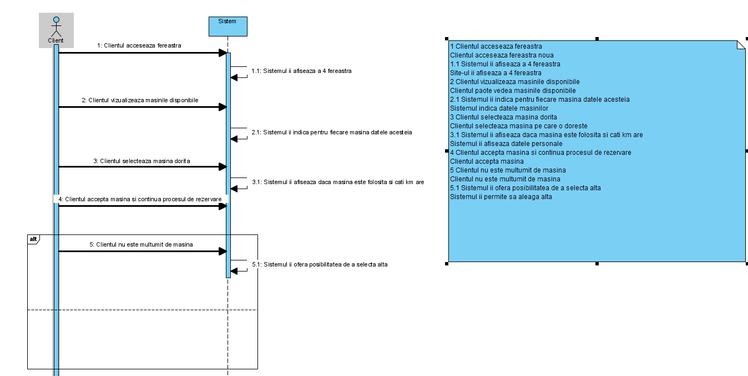

Customer’s Data

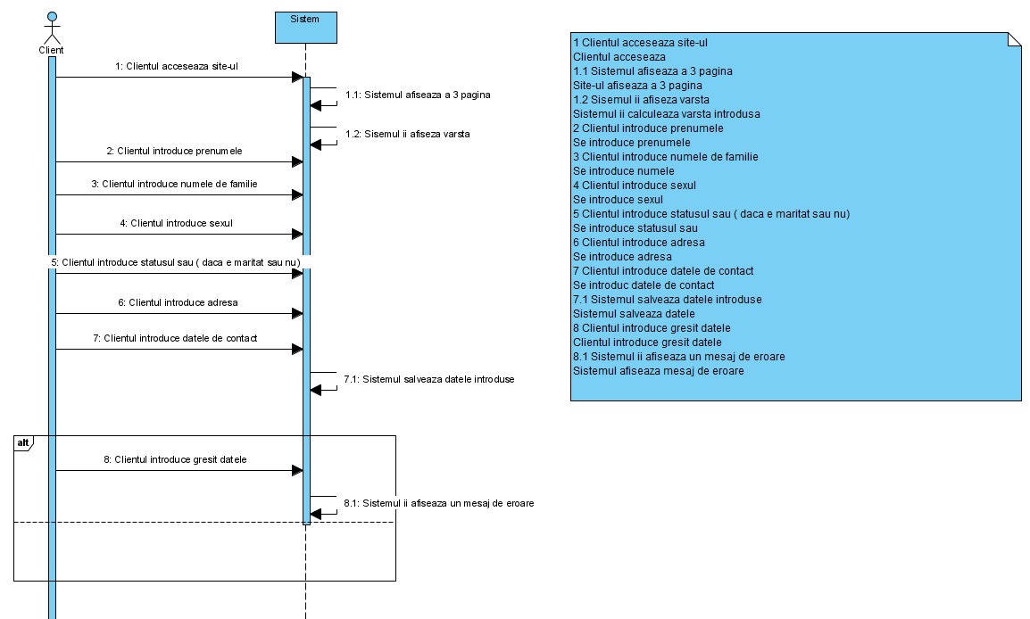

Rental Transaction

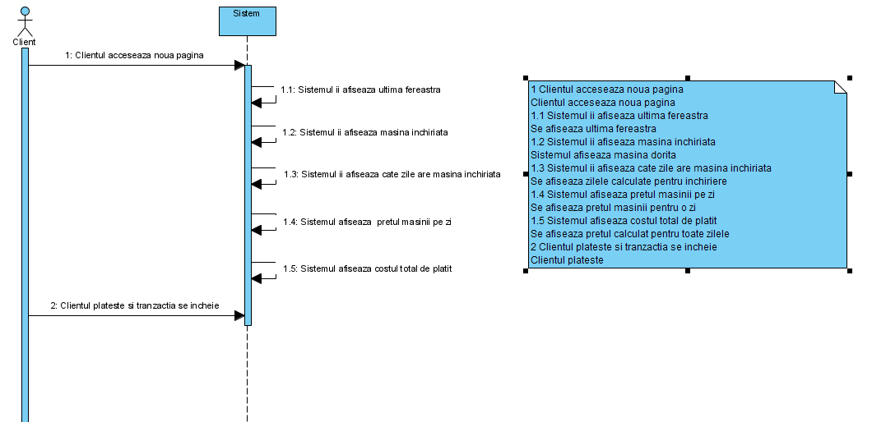

7.Interfață

Login

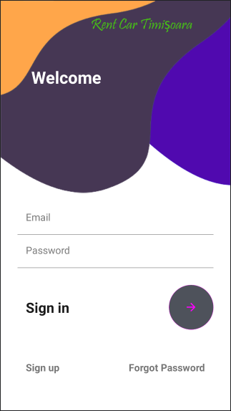

Register

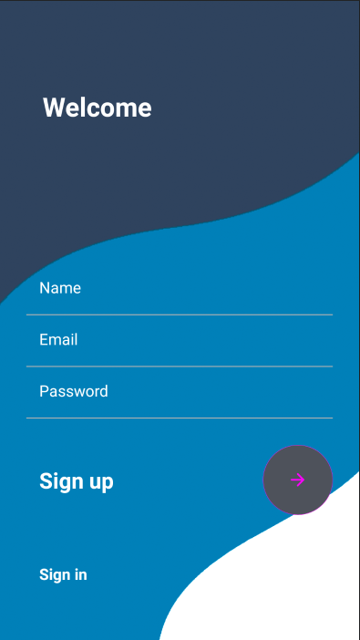

Rent Car

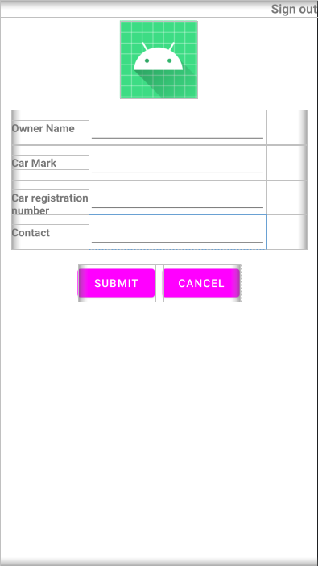

Select Car

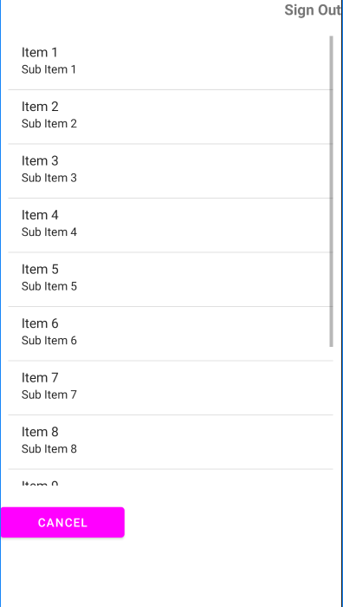

Custom list car

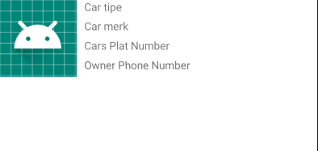

8.Manualul utilizatorului

Aplicația prezintă pentru un nou utilizator la prima vedere un panou de logare, unde utilizatorul se poate connecta cu contul său. Dacă utilizatorul nu are un cont, acesta își poate crea unul ajungând într-un nou panou unde își poate crea un nou cout.

După ce utilizatorul se înregistrează acesta trebuie să introducă daca curentă pentru a putea începe tranzacția, apoi trebuie să introducă ziua când vrea să ridice mașina și ziua cand o să o predea, urmând să introducă și ziua de naștere (deoarece dacă nu are 18 ani nu poate închiria mașina).

Utilizatorul trebuie să își introducă datele sale, iar apoi o să aleagă mașina dorită din lista de mașini prezentate. La final o să se afișeze prețul total pentru câte zile utilizatorul închiriază mașina.

9.Manualul Tehnic

Aplicația este formată din 14 clase, fiecare având un rol diferit în alcătuirea programului. Avem clasele pentru afișarea mesajelor de atenționare în caz că utilizatorul nu introduce corect datele cerute, clase pentru interfețele de logare si înregistrale, cât și clase pentru interfețele de adăugare a datei curente și a datelor personale a utilizatorului. Clase pentru interfețele de închirierea mașinilor cât și pentru afișsarea sumei finale.

Fiecare clasă are propriile ei metode și funcții legate între ele pentru funcționalitatea programului.

10.Concluzii/Directive viitoare

În concluzie, această idee de proiect a fost luată de pe internet. O parte din cod a fost luată de pe internet dar a fost adaptată pentru această problemă. Ideea nu este originală dar modul de adaptare pentru ea a fost făcut de mine. Pozele tot de pe internet au fost luate. Principala sursă de inspirație sunt mai multe părți de cod și mai multe probleme asemănătoare din punct de vedere structural de pe GITHUB.

O provocare destul de mare a fost atunci când a trebuit sa validez datele pe care utilizatorul le introduce, iar una din cele mai mari dificultăți a fost aranjarea butoanelor și setarea acestora.

Din păcate nu am reușit să atribui acestei aplicații o bază de date. Aș fi dorit ca aplicația să rețină datele introduse într-o bază de date și într-un fișier txt.

Îmi doresc să reușesc să fac aplicația să meargă, deoarece în momentul de față aceasta nu funcționează .

11.Referințe

[1] Profil Janil (aplicație similară): <https://github.com/Jenil-Vekaria> (accesat în 15.05.2021)